说·法系列作品二维码：
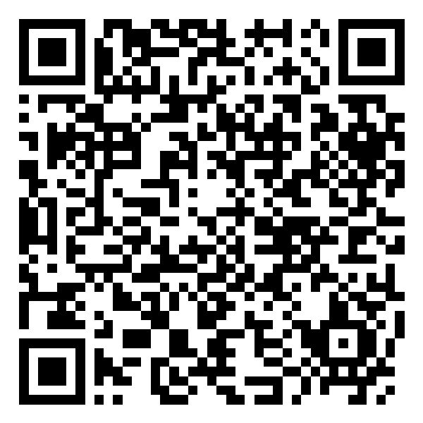

作品链接：

https://fzhapp.fzrb.cn:1445/share/#/special_detail?contentType=7&contentId=424597&cId=0

